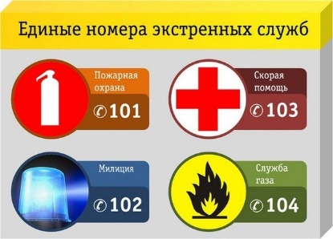
Памятка

Экстренные службы города Красноярска

№ п/п | Экстренные службы  г. Красноярска | Контактные данные
 | Единая дежурно-диспетчерская служба (ЕДДС) | 8 (391) 227-09-19  (для звонков с мобильных телефонов. Бесплатно, работает даже без sim-карты) — 112
 | Пожарная служба | 101 (с городских и мобильных телефонов)
 | Полиция | 102 (с городских и мобильных телефонов)
 | Скорая медицинская помощь | 103 (с городских и мобильных телефонов)
 | Горгаз | 104 (с городских и мобильных телефонов)
 | Единый общероссийский детский телефон доверия | 8(800)2000-122
 | Единый федеральный телефон прямой линии лесной охраны | 8(800)100-94-00
 | Поисково-спасательный отряд г. Красноярск | 8 (391) 236-33-27  8 (391) 241-42-36
 | Служба экстренной психологической помощи | 8 (391) 260-27-20  8 (391) 201-54-90
 | Телефон доверия УВД | 8 (391) 211-19-89
 | Телефон доверия, Управление Федеральной службы РФ по контролю за оборотом наркотиков по Красноярскому краю | 8 (391) 265-30-78

